

**第26期**

**珠海市港口协会秘书处 2020年8月7日**

## 港口协会参加“党建直播间”直播课程培训班

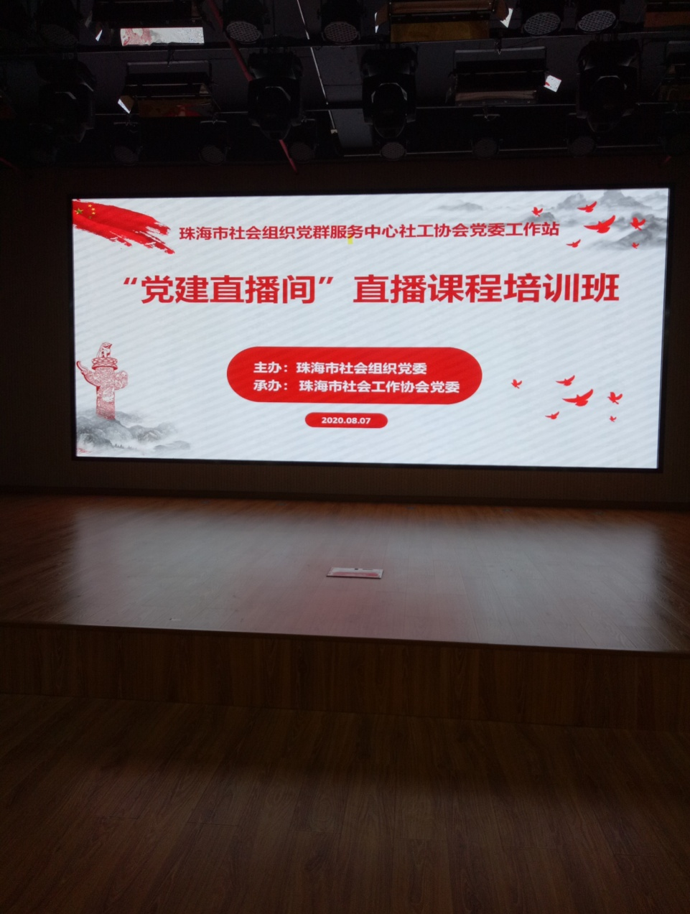为推进“智慧党建”在社会组织党组织生活中的应用，拓展党建工作多元化途径，不断加强党组织凝聚力和活力，由珠海市社会组织党委主办，珠海市社会工作协会党委承办的 “党建直播间”直播课程培训班于2020年8月7日，在拱北联安市民艺术中心2楼多功能演播厅隆重开班。市社会组织党委所辖党组织书记、委员及社会组织代表（直播储备人才）共计50人参加了培训。

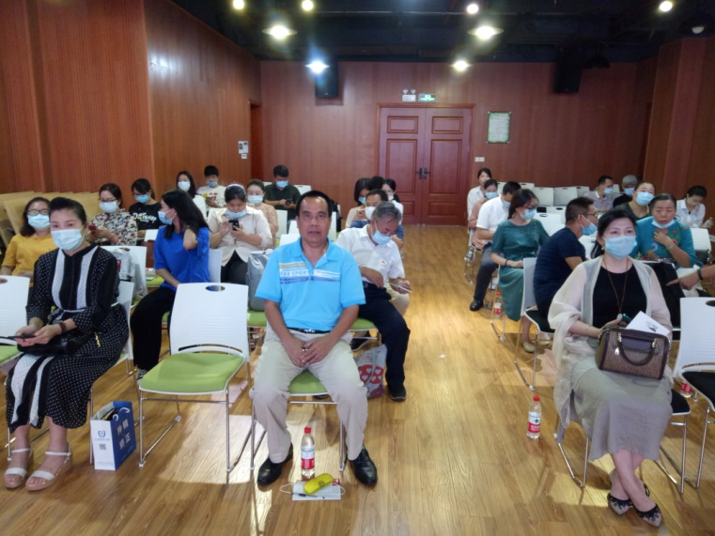我协会党支部书记、常务副会长、秘书长蔡德林同志积极响应组织号召，参加第一期培训课程。本期培训课程主要采取专家授课的形式进行。主要内容为音视频基础教学与软件教学，主要讲解了直播所需音视频和软件的基础与应用方法。